浙江中一检测研究院股份有限公司职业卫生网上公开信息表
单位名称 | 宁波金海晨光化学股份有限公司
单位地址 | 浙江省宁波市石化经济技术开发区滨海路2666号 | 联系人 |  | 贺其祥
项目名称 | 宁波金海晨光化学股份有限公司职业病危害现状评价
技术服务项目组员名单 | 王文燕、井瑜、刘丽、纪燕平
现场调查时间 | 2022.3.19
现场调查技术人员 | 汪鹏利、纪燕平 | 企业陪同人 | 贺其祥
现场调查图像证明 | 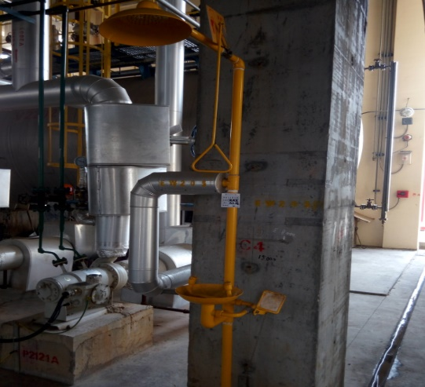
现场采样、检测时间 | 2022.3.28-4.2，5.5-5.7
现场采样、检测人员 | 汪鹏利、张龙、蔡新果、徐雷、纪燕平、柳晓静、李翠云、郑刚超、毛佳丹、徐磊杰、高真真、章瑾娜、孙阳洋、施超宇 | 企业陪同人 |  | 贺其祥
现场采样、检测图像证明 | 